Лабораторная работа №1
Тема: «Разработка структуры проекта»
Цель: научиться разрабатывать структуру проекта, получить опыт разработки приложения для управления покупками в супермаркете на C# с использованием Visual Studio.
Ход работы
База данных

Проект таблицы
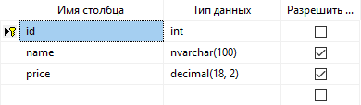
Рисунок 1 — проект таблицы

Содержание таблицы
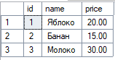
Рисунок 2 — содержание таблицы

Работа программы
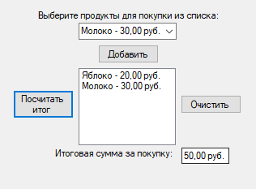
Рисунок 3 — работа программы
Код
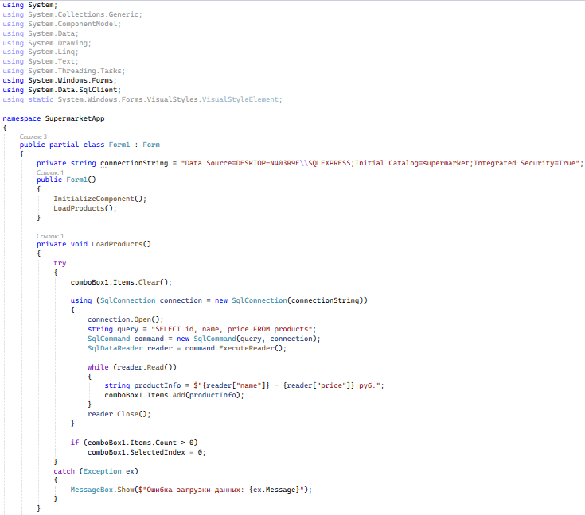
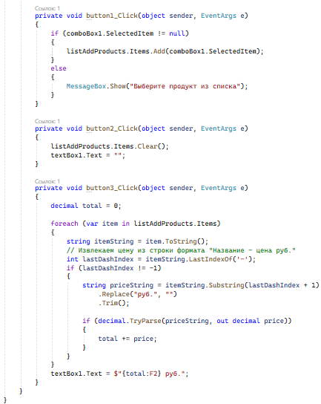
Рисунки 4 и 5 — код

